Федеральное агентство по образованию
Сибирский государственный аэрокосмический университет
имени академика М. Ф. Решетнева

ПРОВЕРКА ВТОРОГО ЗАКОНА МЕХАНИКИ
НА МАШИНЕ АТВУДА

Методические указания к выполнению
лабораторной работы 2

Красноярск 2005

УДК 537.2 (075.5)

Рецензенты:
доктор физико-математических наук, профессор,
заведующий кафедрой физики Е. В. Бабкин;
кандидат физико-математических наук А. Г. Баранов

Проверка второго закона механики на машине Атвуда: Метод. указания к выполнению лабораторной работы 2 / Сост.:
Н. А. Шепета, Т. А. Слинкина; СибГАУ. Красноярск, 2005. 12 с.

В методической разработке приведены краткая теория, описание экспериментальной установки и порядок выполнения лабораторной работы. Даны вопросы и список рекомендуемой литературы, необходимой для подготовки, проведения и защиты работы. По содержанию и объему работа соответствует программе курса общей физики для высших технических учебных заведений по курсу «Механика».

© Сибирский государственный аэрокосмический
университет имени академика М. Ф. Решетнева, 2005

Подписано в печать 12.01.2005. Формат 60×84/16. Бумага офисная.
Гарнитура «Таймс». Печать плоская. Уч-изд. л. 0,83. Усл. п. л. 0,69.
Тираж 200 экз. Заказ С

Отпечатано в отделе копировально-множительной техники СибГАУ.
660014, г. Красноярск, просп. им. газ. «Красноярский рабочий», 31.
Лабораторная работа 2

ПРОВЕРКА ВТОРОГО ЗАКОНА МЕХАНИКИ
НА МАШИНЕ АТВУДА

Оборудование: машина Атвуда, перегрузки, четыре груза, секундомер.

Краткие теоретические сведения

Динамика изучает движение тел в связи с теми причинами (взаимодействиями между телами), которые обуславливает тот или иной характер движения. В основе классической механики лежат три закона динамики, сформулированные Ньютоном в 1687 г. Механика, основывающаяся на этих законах, является механикой тел больших (по сравнению с массой атомов) масс, движущихся с малыми (по сравнению со скоростью света) скоростями.
Согласно первому закону Ньютона всякое тело находится в состоянии покоя или равномерного и прямолинейного движения, пока воздействие со стороны других тел не заставит его изменить это состояние. Из определения механического движения как изменения взаимного расположения тел в пространстве следует, что, приступая к изучению движения какого – либо тела, нужно указать, по отношению к какому телу (или телам) мы рассматриваем движение данного тела. Совокупность тела, по отношению к которому рассматривается движение (оно называется началом отсчета), и отсчитывающих время часов образует систему отсчета. Для того чтобы получить возможность описывать движение количественно, необходимо связать с телами, образующими систему отсчета, какую – либо систему координат, например, декартову. Движение одного и того же тела относительно различных систем отсчета может иметь разный характер. Среди всевозможных систем отсчета существуют такие, относительно которых движение тел оказывается особенно простым. В частности, тела, не подверженные воздействию других тел, движутся относительно таких систем без ускорения, т. е. прямолинейно и равномерно. Эти системы отсчета называются инерциальными. Фактически утверждение о существовании инерциальных систем отсчета Ньютон сформулировал в виде закона инерции, который и называют его первым законом.
Инерциальных систем существует бесконечное множество. Опытным путем установлено, что система отсчета, центр которой совмещен с Солнцем, а оси направлены на соответствующим образом выбранные звезды, является с очень высокой степенью точности инерциальной. Она называется гелиоцентрической системой отсчета. Любая система отсчета, движущаяся равномерно и прямолинейно относительно гелиоцентрической системы, сама будет инерциальной. Земля движется относительно Солнца и звезд по криволинейной траектории, имеющей форму эллипса (криволинейное движение всегда происходит с некоторым ускорением) и вращается вокруг своей оси. Однако ускорение такой системы настолько мало, что в большинстве случаев им можно пренебречь и считать систему отсчета связанную с земной поверхностью инерциальной.
K
y
y′
K′
O
O′
V₀
V₀t
x
z
z′
x′
x, x′
P

Рис. 1

Рассмотрим две системы отсчета, движущиеся относительно друг друга с постоянной скоростью V₀. Систему К будем условно считать неподвижной. Тогда вторая система К′ будет двигаться прямолинейно и равномерно (рис. 1). Найдем связь между координатами x, y, z, некоторой точки Р в системе К и координатами x′, y′, z′ той же точки в системе К′. Отсчет времени начнем с того момента, когда начала координат обеих систем совпадали и предположим, что время в обоих системах течет одинаково, тогда
x = x′ + V₀t′, y = y′, z = z′, t = t′. (1)
Совокупность этих четырех уравнений, которые справедливы с большой степенью точности в рамках ньютоновской механики, называют преобразованиями Галилея. Продифференцировав эти соотношения по времени, найдем связь между скоростями точки Р по отношению к системам отсчета К и К′:
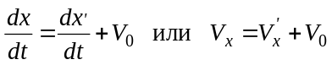,
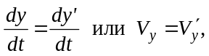 (2)
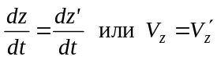.
Эти соотношения выполняются только при выборе осей, показанном на рис. 1. Однако отсюда можно записать выражение для соотношения скоростей в векторной форме, которое будет справедливо при произвольном выборе взаимных направлении координатных осей систем К и К′: 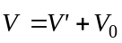. Теперь продифференцировав это выражение по времени с учетом того, что 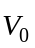 постоянна, получим 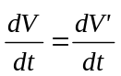 или 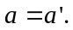 Отсюда следует, что ускорение какого – либо тела во всех системах отсчета, движущихся относительно друг друга прямолинейно и равномерно, оказывается одним и тем же. Поэтому если одна из этих систем инерциальна (это значит, что при отсутствии сил = 0), то и остальные будут инерциальными (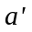также равно нулю). А уравнения динамики не изменяются при переходе от одной инерциальной системы отсчета к другой, т. е. инвариантны по отношению к преобразованию координат, соответствующему переходу от одной инерциальной системы отсчета к другой. С механической точки зрения все инерциальные системы отсчета совершенно эквивалентны: ни одной из них нельзя отдать предпочтение перед другими. Положение о том, что все механические явления в различных инерциальных системах отсчета протекают одинаковым образом, вследствие чего никакими механическими опытами невозможно установить, покоится данная система отсчета или движется прямолинейно и равномерно, носит название принципа относительности Галилея.
В современной физике различают четыре вида взаимодействия: 1) гравитационное (или взаимодействие, обусловленное всемирным тяготением); 2) электромагнитное (осуществляемое через электрические и магнитные поля); 3) сильное или ядерное (обеспечивающее связь частиц в атомном ядре) и 4) слабое (ответственное за многие процессы распада элементарных частиц).
В рамках классической механики имеют дело с гравитационными и электромагнитными силами, а также с упругими силами и силами трения. Два последних вида сил определяются характером взаимодействия между молекулами вещества. Силы взаимодействия между молекулами имеют электромагнитное происхождение. Следовательно, упругие силы и силы трения являются по своей природе электромагнитными.
Гравитационные и электромагнитные силы являются фундаментальными – их нельзя свести к другим, более простым, силам. Упругие же силы и силы трения не являются фундаментальными.
Второй закон механики устанавливается зависимость между ускорением и силой 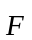 для тела с массой m:
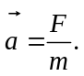 (3)
Второй закон Ньютона выводится на основании двух положений:
- Если рассмотреть действие различных сил на одно и то же тело, то оказывается, что ускорение пропорционально равнодействующей приложенных сил:
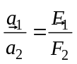 при m = const. (4)
- Чем больше масса тела, тем больше его инертность, и тем меньшее ускорение под действием данной силы оно приобретает,
т. е.
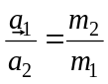 при = const. (5)
До сих пор нет общепринятого истолкования второго закона механики. Сложность состоит в том, что не существует независимых способов определения величин m и 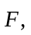 входящих в уравнение (3). Для определения одной из них приходится использовать соотношение, связывающее эту величину с другой и с ускорением.
Всякое действие тел друг на друга носит характер взаимодействия. Третий закон Ньютона утверждает, что силы, с которыми действуют друг на друга взаимодействующие тела, равны по модулю и противоположны по направлению. Содержание третьего закона можно представить в виде равенства:
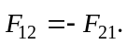 (6).
Из третьего закона Ньютона вытекает, что силы возникают попарно: всякой силе, приложенной к какому-то телу, можно сопоставить равную ей по модулю и противоположно направленную силу, приложенную к другому телу, взаимодействующему с данными.

Цель работы: проверить соотношения (4) (опытным путем требуется доказать, что при действии различных сил на одну и ту же систему, ускорение прямо пропорционально равнодействующей приложенных сил).
На рис. 2 представлен схематический вид установки, которая состоит из длинной, разделенной на сантиметры рейки, четырех различных грузов, подвешенных на нитях и перекинутых через блок. Секундомер, употребляемый в этой работе для измерения времени, который автоматически включается в момент начала движения системы и выключается при соприкосновении груза к полке D.
На рис. 3 приведена система грузов разной массы (М₁ > M₂) подвешенных на нити, перекинутой через блок. Грузы участвуют в поступательном движении, и на них действует силы, показанные на рис. 3. Запишем второй закон Ньютона для грузов в векторной форме, а затем в проекциях на ось y.
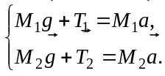 (7)
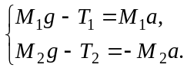 (8)
Так как Т₁ = Т₂, то из (8) следует, что
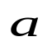
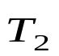
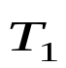
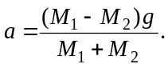 (9)
К₁
D
К₂
М
В

z
y
M₂
M₁

Рис. 2 Рис. 3

В системе (8) вычтем второе уравнение из первого, тогда результирующая всех сил, действующих в рассматриваемой системе, равна:
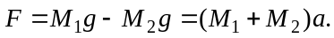 (10)
Порядок работы

- Перекинув нить через блок В (см. рис. 2), подбираем перегрузок такой, чтобы при откидывании полки система двигалась равномерно (этот перегрузок компенсирует трение и в дальнейшем не учитывается).
- Подбираем четыре груза так, чтобы (m₁ + m₂) была немного больше (m₃ + m₄). Больший груз (m₁ + m₂) помещаем слева на нити, меньший (m₃ + m₄) – справа.
- Поднимаем левый груз и фиксируем нить, включая электромагнит ключом К₁.
- Из уравнения (10) определяем равнодействующую силу, сообщающую системе ускорение:
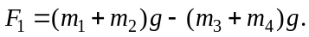
- Определяем время движения t₁ системы, включая секундомер ключом К₂ (опыт повторяем 5 раз).
- Находим ускорение системы по формуле 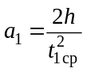, предварительно высчитав среднее время для всех измерений.
- Снимаем с правой части груз m₃ (груз меньшей массы) и перевешиваем его на левую. При этом масса системы не изменится, а результирующая сила, действующая на систему будет
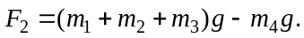
- Опять определяем 5 раз время падения левого груза t₂ и находим его среднее значение. Определяем ускорение при действии второй силы 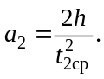
- Вычисляем соотношения
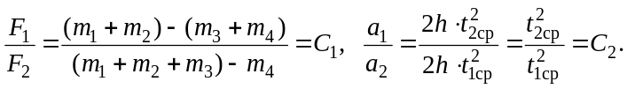

Расчет погрешности

- Относительную погрешность первого отношения пункта (9) рассчитать по формуле:
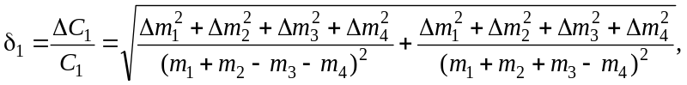
где Δm берется равной 0,5 единицы наименьшего разряда, представленного в числе m (например: дана масса груза 28,7 г, то его погрешность следует принять равной Δm = ±0,05 г).
- Вычислить средние арифметические значения 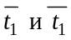 по формуле
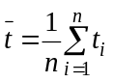,
где n – число измерений.
- Найти погрешности отдельных измерений и данные занести в таблицу:
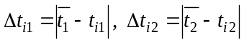.
- Вычислить квадраты погрешностей отдельных измерений и данные занести в таблицу.
- Вычислить среднеквадратичные погрешности Δt₁ и Δt₂ для измерений времени по формуле
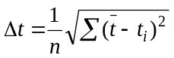.
- Определить относительную погрешность
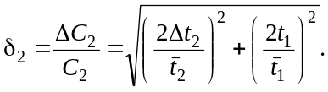
- Вычислить абсолютные погрешности величин С₁ и С₂:
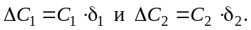
- Определить области значений F₁ / F₂ и a₁ / a₂ по формулам:
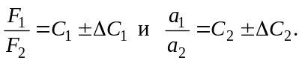
- Отложить области значений F₁ / F₂ и a₁ / a₂ на числовой оси, как показано на рис. 4. Полученные интервалы значений должны заходить друг на друга в пределах погрешностей.
С₁ + ΔС₁
С₂ – ΔС₂
С₁
С₂
Рис. 4

Контрольные вопросы и задания

- Дайте определение понятия системы отсчета;
- Какие системы отсчета называются инерциальными, а какие неинерциальные?
- Запишите преобразования Галилея;
- В чем заключается суть принципа относительности Галилея?
- Что называют массой тела? Какой смысл вкладывают в понятие сила?
- Перечислите основные виды взаимодействий, дайте им характеристики?
- Сформулируйте три закона Ньютона. В каких системах отсчета они справедливы? Какова взаимосвязь между этими законами? Нельзя ли рассматривать первый закон Ньютона как следствие второго?
- Запишите II закон Ньютона для системы двух тел, подвешенных на нити, перекинутой через блок (массой блока пренебречь);
- Как в данной лабораторной работе компенсируют действие сил трения?
- Дайте определения понятиям: прямолинейное движение, равномерное, равнопеременное.
- Что называется скоростью, мгновенной, средней скоростью?
- Что называется ускорением, мгновенным, средним ускорением?
- Какова цель данной лабораторной работы?

Библиографический список

- Элементарный учебник физики: учеб. пособие: в 3 т. / под ред. Г. С. Ландсберга; Т. 1. Механика. Теплота. Молекулярная физика. 12-е изд. М.: Физматлит, 2001.
- Детлаф А. А. и др. Курс физики / А. А. Детлаф, Б. М. Яворский. Т. 1. М.: Высш. шк., 1999.
Савельев, И. В. Курс общей физики / И. В. Савельев. Т. 1. М.: Наука, 1998.
3. Трофимова, Т. И. Курс физики / Т. И. Трофимова. М.: Высш. шк., 1998.

